迪尚华府三期护栏、扶手
制作及安装

招
标
文
件

招标人：临沂迪尚置业有限公司

2021年 月 日

临沂迪尚置业有限公司建设迪尚华府三期项目，护栏、扶手分项工程制作安装，现公开、公平诚邀有能力的投标单位参加投标。
一、工程基本情况
项目名称:迪尚华府三期护栏、扶手。
项目概况：本工程为电梯小高层、剪力墙结构，共5个单体：13#、19#、20#、21#、22#，层数11层，总建筑面积约32000平方米，项目地点:临沂经济技术开发区沈阳路和芝麻墩路交汇处
二、招标范围
本次招标范围：护栏、扶手加工制作及安装施工。
- 技术要求
（一）型材、规格要求
楼梯铁艺栏杆，木纹PVC扶手。201不锈钢室内窗台护栏。304不锈钢坡道护栏。镀锌方管室外空调围栏。具体型材规格详见附件招标单位二次优化设计节点大样图，提供不同规格材料样品长度10cm，中标单位样品留样封存。
（二）工艺及表面处理
1、构件连接：焊缝打磨光滑无毛刺，铁艺栏杆及扶手焊接部位须防锈处理。
2、 表面处理：铁艺栏杆及楼梯扶手方管内外及扁铁进行热浸锌处理，厚度符合规范要求；酸洗磷化，喷两遍富锌底漆；表面采用静电喷涂，扶手栏杆颜色黑色，室外空调围栏颜色咖啡色。
- 安装要求
1、面管和横栏与墙体连接部位，符合结构专业要求，立柱底座用M16膨胀螺栓连接，确保螺栓进入混凝土不小于60mm。
2、装饰盖固定后打密封胶密封。
3、成品保护：施工期间应采取相应措施做好成品保护（用保护膜覆盖护栏，待交工后清理），防止交叉作业引起的人为污染和损坏。
4、现场测量护栏横向尺寸，绘制加工制作大样图，招标方确定后，开始安装施工；
四、要求投标人条件：
1、具有独立法人资格施工方，具有良好信誉和履行合同能力；
2、提供营业执照经营范围复印件。
3、在以往的市场活动中没有违法、违规、违纪、违约行为
4、严格按照招标文件所承诺的报价、质量、工期等内容组织实施，绝不转包、分包；
五、报价形式
采用综合固定单价（包括且不限于人工费（制作+安装）、材料费、机械费、管理费、利润、税金、措施费、规费、安全文明施工费、扬尘治理、成品保护费、施工用水用电费、检验试验检测费、验收费等以及各种明示或隐含的风险、责任和义务）。
六、付款方式
各投标单位自行提报最优惠付款方式
七、工程质量及质量保证期
1、工程质量要求：合格；
2、投标单位在投标文件中应明确所投标产品的品牌、规格、产地、厂家以及质量等级。投标单位提供的材料必须是国标并符合招标单位要求。
3、质量保修期：两年，不低于国家有关规定。
八、相关要求：
参加投标的企业必须具有独立的法人资格。所提交的投标文件中应包括以下资格证明文件资料：
（1）企业法人营业执照副本复印件
（2）法人授权委托书
（3）企业税务登记证副本复印件
（4）工业产品备案证复印件
注：（1）投标单位必须提供证明其有资格进行投标和有能力履行合同的文件，作为投标文件的一部分。投标单位的资格证明文件必须真实、有效、完整，且以中文为准，否则将视为报价无效。
（2）资格证明文件中的字体、印章要清晰，否则投标文件将会被拒绝。
九、投标注意事项：
1、为规范我公司招标制度，达到公平、公正、公开的原则，我公司留有投诉邮箱和投诉电话。各投标报价公司可相互监督，发现任何违规行为，都可向下列地址和电话投诉：集团董事长邮箱为：ccstar@dishang.com。集团办公室电话：06315210592，联系人：郭艳。
2、各投标公司必须保证，在参与投标过程中，不能给予我公司任何人不当利益及交际应酬。一经查实视为废标，如合同已签订，合同无效。
3、投标单位应当遵守我公司相关制度，对我公司同仁向贵公司提出不合理要求的应立即向我公司反映。
4、投标保证金10000.00元整（保证金应当在报价截止时间前到达招标单位指定帐户，不接收现金形式交纳的保证金），中标者于签订合同后达到第一次付款节点时无息全额退还，未中标者于决标后无息全额退还。
5、投标人有下列情况之一者，投标保证金将不予退还：
（1）、投标人在投标有效期内撤回投标的；
（2）、因中标人原因未能在规定期限内签署合同协议。
（3）、中标人主动放弃中标的。
十、投标注意事项：
1、投标文件的封面均应标明：投标人名称、投标文件名称（即资格证明文件、商务文件、技术文件）。
2、所有投标文件不予退还。
3、请于2021年 5 月 28 日16时前将标书胶装成册、密封后送至迪尚华府售楼处二楼办公室。投标文件一份正本、二份副本，每一份投标文件上要明确注明“正本”或“副本”字样，一旦正本和副本有差异，以正本为准。
开户名称：临沂迪尚置业有限公司
开户银行：威海商业银行股份有限公司临沂分行营业部
银行帐号：817930001421002727
招标联系人: 蔡 培 电话：0539-6013169
技术联系人： 梁晓峰 电话： 13573745638
十一、投标文件格式
（项目名称）

投 标 文 件

投标人： （盖单位章）
法定代表人或其委托代理人： （签字）
年 月 日

1、投 标 报 价 函
（招标人名称）：
1、根据贵单位的 招标文件，按照《中华人民共和国招标投标法》等法律法规的规定，我单位经考察工程项目和研究贵单位的招标文件后，我方愿意按招标方的要求以总价（大写） 元 （小写） 元承包上述工程的施工、竣工和保修。
2、一旦我方中标，我方保证在 天(日历日) 内竣工并移交整个工程，同时保证本工程竣工验收时达到一次验收的 标准。
3、我方同意所投送的投标书在贵单位招标文件规定的投标有效期内有效，在此期间内我方的投标有可能中标，我方将受此约束。
4、除非另外达成协议并生效，你方的《中标通知书》、招标文件和本投标书将构成约束我们双方的合同。
5、我方理解贵单位不一定接受我方为中标单位，也接受业主不向未中标单位解释未中标的原因。

投标人(盖章) 法定代表人或法人委托人(签字、盖章)：
单位地址：
电 话： 传 真：
开户银行： 银行帐号：
年 月 日

1、法定代表人资格证明书
单位名称：
地 址：
姓 名： 性 别： 年 龄： 职 务： ，系 （投标人名称）的法定代表人。在本项目的投标中，签署本项目的投标文件、进行合同谈判、签署合同和处理与之有关的一切事务。
特此证明！
投标人： （盖章）
日 期： 年 月 日

2、授权委托书
本授权委托书声明：我 系 法定代表人，现授权委托 为我单位本次项目投标的全权代表，在参加 过程中所签署的一切文件和处理与之有关的一切事务，我均予以承认。
全权代表无权转让委托权。特此委托。

(附贴全权代表人身份证复印件)

全权代表姓名： 性 别： 年 龄：
单 位：
投标人 （公章）：
法定代表人签字：

年 月 日

质量、安全、售后服务承诺书
（承诺内容自行填写）
售后服务承诺至少包含下列内容：
响应时间：
到达现场时间：
完成修复时间：
质保期内措施：
质保期外措施：

发生的一切安全质量伤亡事故均由投标人承担责任和费用

投标人：（公章）
法人代表或授权代理人（签章）
日 期： 年 月 日
3、

4.施工方案

投标人编制施工方案的要求：编制时应简明扼要地说明专业施工方法及施工工艺，工程质量、安全生产、文明施工、大气污染环境保护、冬雨季施工、工程进度计划、技术组织、重点扬尘治理措施和相应的应变方案等针对本项目主要措施等。

5、投 标 综 合固定 单 价 表
序号 | 分项名称 | 单位 | 材料品牌牌 | 工程量（米） | 单价（元） | 总价（元） | 备注
1 | 飘窗栏杆高300mm | 米 | 201 | 610
2 | 阳台窗栏杆高700mm | 米 | 201 | 1011
3 | 铁艺楼梯扶手 | 米 |  | 922
4 | 空调围栏高500mm | 米 |  | 1189
5 | 坡道护栏 | 米 | 304 | 41
6 | 铁艺院围栏高1500mm | 米 |  | 110
合计总价(元)
增值税专用发票（税率）：

顶房比例
付款方式
说明：1、此工程量只为投标报价，最终结算工程量以现场实际收方为准。

附件：二次优化设计节点大样图
- 飘窗201不锈钢栏杆300高
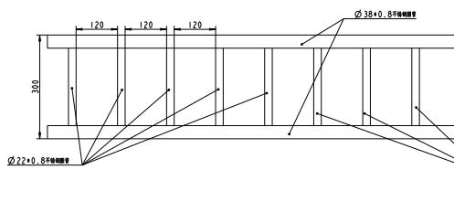
2、阳台窗201不锈钢栏杆700高
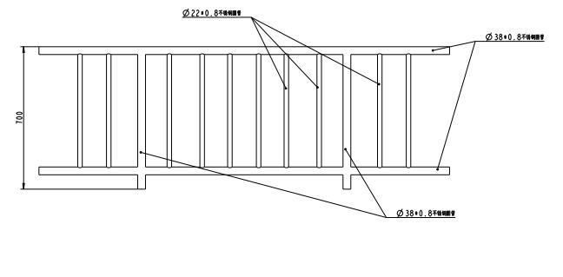

3、铁艺楼梯护手（900-1100）高
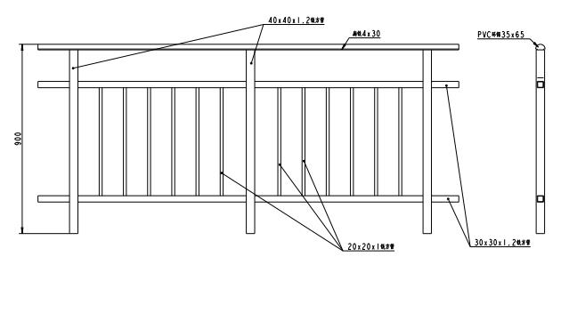
4、空调板围栏500高
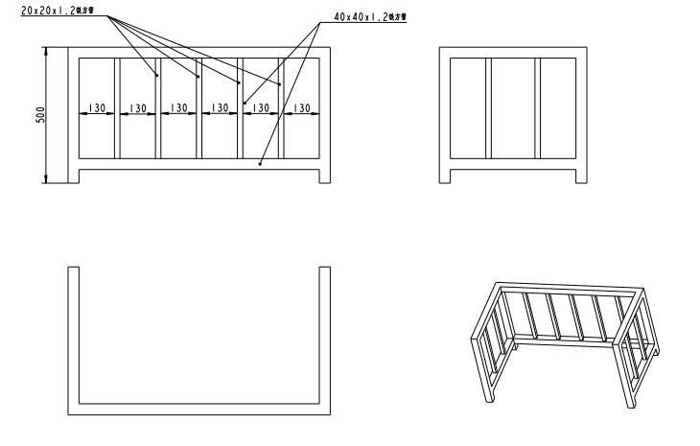

5、迪尚华府三期西侧铁艺院围栏1500高
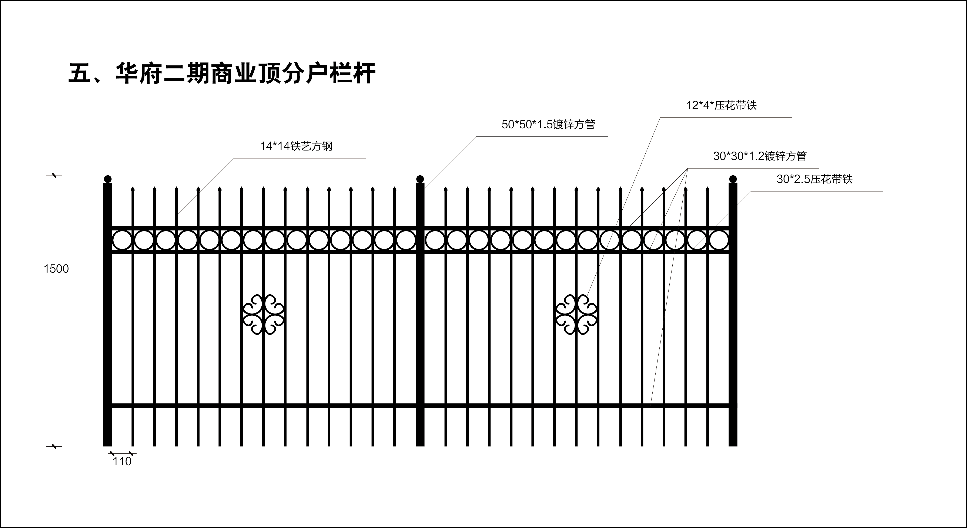

6、坡道304不锈钢围栏850高
